***Documento Técnico - Pipeline desarrollo Experto Contable y Homologador***



**April 30, 2025**

|  |
| --- |
| **DOCUMENTO TÉCNICO** |

|  |  |  |  |  |  |  |
| --- | --- | --- | --- | --- | --- | --- |
| ***Área solicitante:*** | Depto. Infraestructura Cloud | | | | | |
| ***Líder de la Solicitud:*** | Omar Ramirez | | | | | |
| ***Número MIP/PM*** | TEC09490 | | | | | |
| ***Tipo Requerimiento*** | **NS** | **X** | **NF** |  | **CF** |  |
| ***Prioridad*** | **Baja** |  | **Media** |  | **Alta** | **X** |

*\* NS: Nuevo sistema, NF: Nueva funcionalidad sistema existente, CF: Cambio a funcionalidad existente.*

|  |
| --- |
| **HISTORIAL DE VERSIONES** |

|  |  |  |  |
| --- | --- | --- | --- |
| **FECHA** | **VERSIÓN** | **DESCRIPCIÓN** | **AUTOR** |
| 29/04/2025 | 1.0 | Versión inicial | Oscar Estrada |
| 13/05/2025 | 2.0 | Ajuste de forma de compilación y agregación de dependencias del proyecto | Oscar Estrada Suazo |

|  |
| --- |
| **ACEPTACIÓN DE DOCUMENTO TÉCNICO** |

|  |  |  |
| --- | --- | --- |
| **Elaborado por:** | **Revisado por:** | **Aprobado por:** |
| _____________________  Equipo Desarrollo TCS  Oscar Estrada | _____________________  Carlos Javier Mesa  Líder Técnico | _____________________  Juan Camilo Contreras  Profesional Infraestructura Cloud |

Tabla de contenido

1. INTRODUCCIÓN 4

2. OBJETIVO GENERAL 4

3. ALCANCE PIPELINE 4

4. CONSIDERACIONES IMPORTANTE 4

5. REQUISITOS PREVIOS 5

6. ACCESOS Y PERMISOS 5

7. DESCRIPCIÓN DE LA SOLUCIÓN 7

***Aplicación Homologador*** 7

***Aplicación Experto Contable*** 11

8. CONFIGURACIONES DE ARCHIVO POM 15

|  |
| --- |
| INTRODUCCIÓN |

El siguiente documento detalla el trabajo a realizar para ejecutar la automatización de instalación del proyecto de ***“Migración a nube de Experto Contable y Homologador Web”*** bajo el código ***TEC09490,*** este abarcará el alcance de actualización tecnológica a nivel de infraestructura y aplicaciones, migración de la aplicación a servidores nube Azure para desarrollo, laboratorio y producción. Así mismo, la modificación de artefactos, funcionalidades que no son viables migrar por obsolescencia en la infraestructura.

|  |
| --- |
| OBJETIVO GENERAL |

Se busca como objetivo desplegar el archivo con extensión EAR en un servidor Weblogic 14.1.1.0 externo, así como establecer la configuración base del proyecto para la integración de escaneo con las aplicaciones de Veracode y SonarQube Cloud y la medición de cobertura de código.

|  |
| --- |
| ALCANCE PIPELINE |

El objetivo es desarrollar un pipeline automatizado para el despliegue de aplicaciones en los entornos de desarrollo, laboratorio y producción, integrando análisis de SonarCloud para la calidad del código y Veracode para la seguridad en este. El pipeline incluirá la configuración y automatización del despliegue en WebLogic en un servidor Linux, sin bloquear el despliegue por falta de pruebas unitarias o hallazgos de vulnerabilidades en Veracode, pero generando alertas para su revisión debido que el código es una aplicación Legada.

|  |
| --- |
| CONSIDERACIONES IMPORTANTE |

A continuación, se relacionan las condiciones a tener en cuenta para la creación de pipeline:

* La versión del software del aplicativo es legada (antigua), ya que es una aplicación legada por la cual el alcance del desarrollo no cubrirá la solución de hallazgos de vulnerabilidades de código fuente y cubrimiento de pruebas unitarias sobre este mismo. Por parte del pipeline deberá solo se debe escanear el código existente y revisar el porcentaje de cubrimiento del cual puede estar en ceros.
* No es necesario bloquear el despliegue en el servidor WebLogic en la instancia Azure.
* La aplicación actualmente realiza consultas a una base de datos Oracle para subir parámetros que son usados por esta, por el cual, sin la base de datos, la aplicación puede presentar inconvenientes para compilar y desplegar correctamente.

|  |
| --- |
| REQUISITOS PREVIOS |

A continuación, se relacionan las tecnologías para la creación de pipeline:

* JDK Oracle 11.0.25: versión de desarrollo de java con soporte a la fecha. Esta versión incluye mejoras de rendimiento y seguridad.
* Maven 3.9.9: herramienta de automatización de compilación y gestión de dependencias utilizada en proyectos java.
* JaCoCo 0.8.8: herramienta que permite medir el porcentaje de código cubierto por pruebas unitarias en aplicaciones java.
* Weblogic 14.1.1.0: Servidor web externo compatible con java 11.0.25.

|  |
| --- |
| ACCESOS Y PERMISOS |

A continuación, se relacionan los permisos necesarios para la creación de pipeline:

* Permisos de ejecución: Permisos para ejecutar scripts y comandos necesarios para el despliegue y análisis.
* Acceso a repositorios de código: Permisos para clonar, leer y escribir en los repositorios de código fuente. Urls de repositorios de código fuente
  + [*https://github.com/davivienda-colombia/davi-acla-expertocontable-mngr*](https://github.com/davivienda-colombia/davi-acla-expertocontable-mngr)
  + [*https://github.com/davivienda-colombia/davi-acla-homologadorweb-mngr*](https://github.com/davivienda-colombia/davi-acla-homologadorweb-mngr)
* Acceso a herramientas de análisis: Permisos para interactuar con las APIs de SonarCloud y Veracode para realizar los análisis de código y seguridad.
* Acceso a servidores: Permisos para desplegar aplicaciones en el servidor WebLogic sobre las rutas:
* Ruta donde debe almacenarse el instalable y posterior se ejecute los comandos de Weblogic para la instalación de la versión nueva del aplicativo de Experto Contable y Homologador.

**/u01/WLS14.1.1/middleware/domains/instaladores/**

Tener presente que los nombres de los servidores de administrador de Webloigc (Clúster) de cada ambiente son los siguientes:

* Ambiente desarrollo: CLUSTER_HWEC-D
* Ambiente laboratorio: CLUSTER_HWEC-L
* Ambiente producción: CLUSTER_HWEC-P

**Información complementaria sobre carpeta de Weblogic en servidor administrador**

La siguiente información es complementaria para validaciones que deseen realizarse sobre el Weblogic con el fin de confirmar los artefactos estén instalados correctamente:

* + *Ruta de instalación de Weblogic: /u01/WLS14.1.1/middleware/*
  + *Ruta del dominio: /u01/WLS14.1.1/middleware/domains/CO_DAV_HWEC-D*
  + *Rutas donde se almacena artefacto de forma temporal por parte de Weblogic para despliegue o instalación*

**tmp**: Esta carpeta se utiliza para almacenar archivos temporales que WebLogic necesita durante la ejecución y que pone mientras realiza el despliegue. Los archivos en esta carpeta pueden incluir datos de sesión, archivos temporales generados por aplicaciones y otros datos que no necesitan ser persistentes.

1. ***ADMIN SERVER:***

*/u01/WLS14.1.1/middleware/domains/CO_DAV_HWEC-D/servers/AdminServer/tmp/_WL_TEMP_APP_DOWNLOADS/*

Rutas para validación de artefacto instala correctamente en los manejados, como ejemplo se da las rutas del servidor de desarrollo

1. ***WLS_HWEC01-D:***

*/u01/WLS14.1.1/middleware/domains/CO_DAV_HWEC-D/servers/WLS_HWEC01-D/tmp/_WL_user/*

1. ***WLS_HWEC02-D:***

*/u01/WLS14.1.1/middleware/domains/CO_DAV_HWEC-D/servers/WLS_HWEC02-D/tmp/_WL_user/*

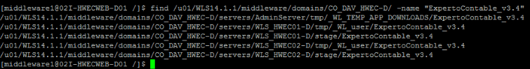

* + *Rutas donde se almacena artefacto desplegado*

**stage:** Esta carpeta se utiliza para almacenar archivos que están listos para ser desplegados. Cuando se despliega una aplicación en WebLogic, los archivos se copian a la carpeta stage desde la carpeta tmp antes de ser activados.

1. ***WLS_HWEC01-D:***

*/u01/WLS14.1.1/middleware/domains/CO_DAV_HWEC-D/servers/WLS_HWEC01-D/stage/*

1. ***WLS_HWEC02-D:***

*/u01/WLS14.1.1/middleware/domains/CO_DAV_HWEC-D/servers/WLS_HWEC02-D/stage/*

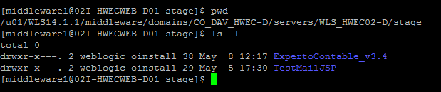

|  |
| --- |
| DESCRIPCIÓN DE LA SOLUCIÓN |

## ***Aplicación Homologador***

Se debe tener en cuenta que la aplicación debida su arquitectura MVC, este maneja tres componentes que debe compilarse en el siguiente orden:

1. EJB
2. WEB
3. Componente EAR

A continuación, se describe cada uno de los pasos para su compilación:

Se debe ingresa a la carpeta Homologador-ejb y luego ejecutar el comando **mvn clean compile package -DskipTests**, este comando limpia el proyecto, compila el código fuente, empaqueta el proyecto y omite la ejecución de pruebas. El detalle del comando es el siguiente:

* mvn: Es el comando que invoca Maven.
* clean: Elimina los archivos generados en compilaciones anteriores.
* compile: Compila el código fuente del proyecto.
* package: Empaqueta el proyecto en un archivo JAR o WAR.
* -DskipTests: Indica que se deben omitir las pruebas durante la ejecución del comando.

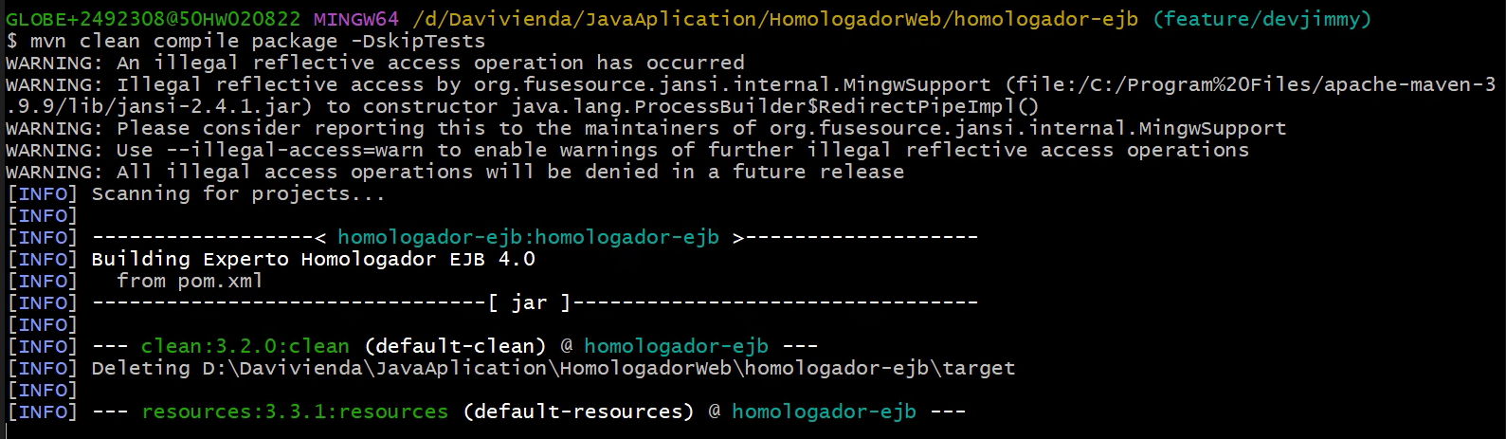

Una vez finalizado mostrará la compilación de este componente realizado con éxito.

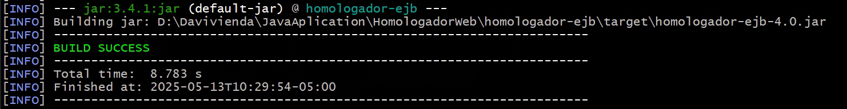

Ahora debe moverse a la carpeta homologador-web que se encuentra en la raíz del proyecto y ejecutar el comando **mvn clean compile package -DskipTests -P gwt**, este comando limpia el proyecto, compila el código fuente, empaqueta el proyecto, omite las pruebas y utiliza configuraciones específicas del perfil gwt. El detalle del comando es el siguiente:

* mvn: Invoca Maven, la herramienta de gestión y construcción de proyectos en Java.
* clean: Elimina los archivos generados en compilaciones anteriores.
* compile: Compila el código fuente del proyecto.
* package: Empaqueta el proyecto en un archivo JAR o WAR.
* -DskipTests: Omite la ejecución de pruebas durante el proceso.
* -P gwt: Activa el perfil gwt, que puede contener configuraciones específicas para Google Web Toolkit (GWT).

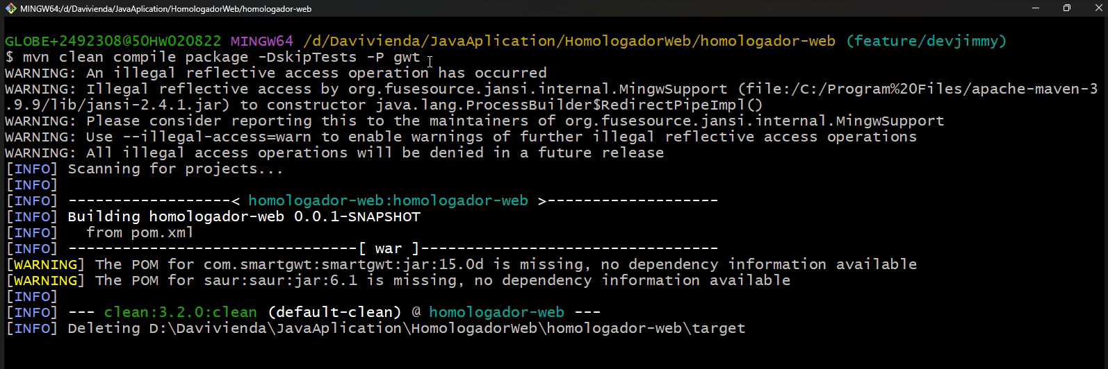

Una vez finalizado mostrará la compilación de este componente realizado con éxito.

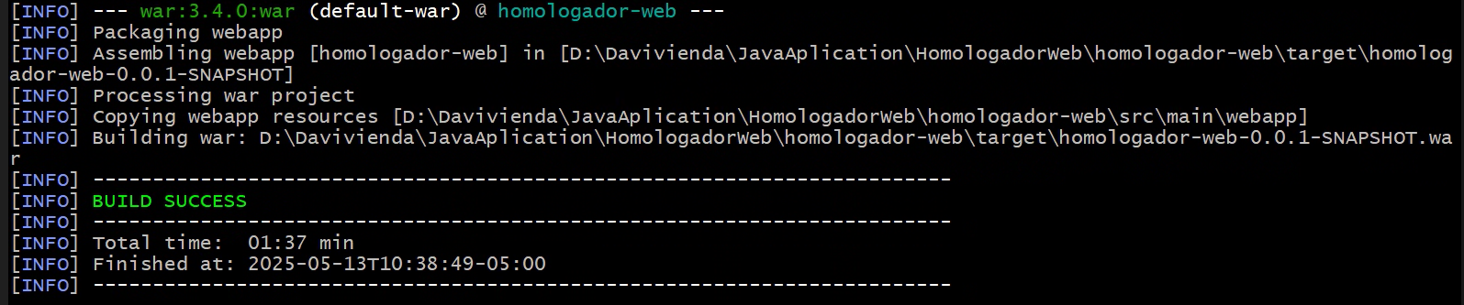

Ahora debe moverse a la carpeta raíz del proyecto y ejecutar el comando **mvn clean compile package**, este comando limpia el proyecto, compila el código fuente, empaqueta el proyecto, omite las pruebas y utiliza configuraciones específicas del perfil gwt.

**Instalación en Weblogic por terminal**

Primer paso para la instalación del aplicativo en Weblogic debe tenerse en cuenta que debe desinstalarse la versión del aplicativo actual, a continuación, se menciona el siguiente comando con los parámetros para desinstalación de la versión actual:

*java -cp /u01/WLS14.1.1/middleware/wlserver/server/lib/weblogic.jar weblogic.Deployer -adminurl t3://10.229.165.5:7001 -username weblogicdeploy -password* ***tuPasswordSeguro*** *-undeploy -name* ***ApplicaciónVersion*** *-targets CLUSTER_HWEC-D*



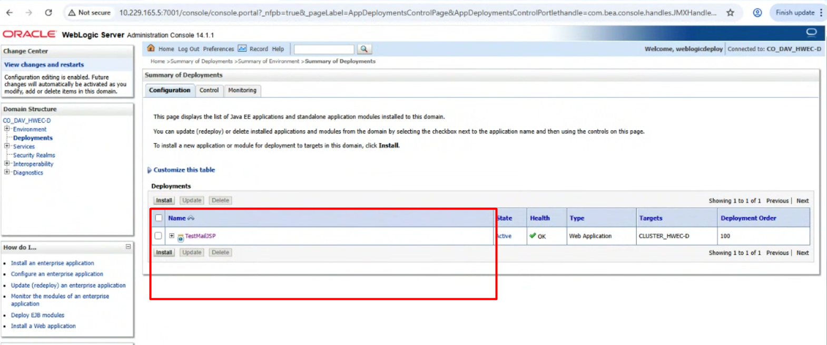

Para la instalación en Weblogic esta debe seguirse los siguientes comandos dentro del servidor administrador

*java -cp /u01/WLS14.1.1/middleware/wlserver/server/lib/weblogic.jar weblogic.Deployer -adminurl t3://10.229.165.5:7001 -username weblogicdeploy -password* ***tuPasswordSeguro*** *-deploy -name* ***ApplicaciónWeblogic*** *-source /u01/WLS14.1.1/middleware/domains/instaladores/* ***ApplicaciónVersion*** *-targets CLUSTER_HWEC-D -upload*



***NOTA: Posterior a la instalación debe realizarse un reinicio de los manejados y así vez una limpieza de cache.***

Teniendo en cuenta los comandos previamente mencionados debe contemplarse lo siguiente:

* Los comandos *-deploy -name app \ y -source /u01/WLS14.1.1/middleware/domains/instaladores/app.ear \,* la palabra “app” debe reemplazarse por el nombre del aplicativo a instalar que se encuentre creado en la consola de Weblogic (ver imagen siguiente) que sería ExpertoContable_vX.X, donde X.X será la versión del aplicativo desplegado, la versión del aplicativo cambia debido por controles de versión con áreas de código fuente e instalaciones que se realicen a lo largo del desarrollo.

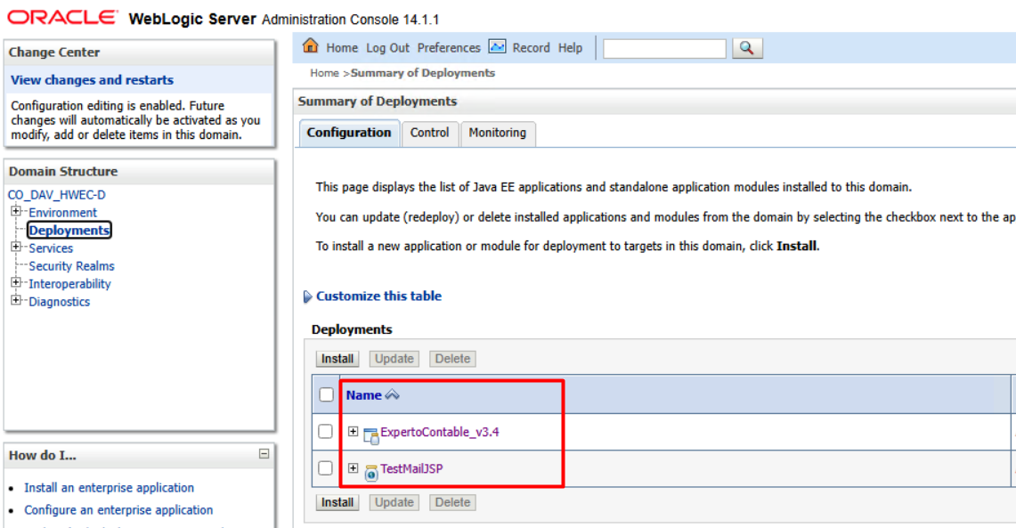

## ***Aplicación Experto Contable***

Se debe tener en cuenta que la aplicación debida su arquitectura MVC, este maneja tres componentes que debe compilarse en el siguiente orden:

1. EJB
2. WEB
3. Componente EAR

A continuación, se describe cada uno de los pasos para su compilación:

Se debe ingresa a la carpeta **ExpertoContable_v3.0-ejb** y luego ejecutar el comando **mvn clean compile package -DskipTests**, este comando limpia el proyecto, compila el código fuente, empaqueta el proyecto y omite la ejecución de pruebas. El detalle del comando es el siguiente:

* mvn: Es el comando que invoca Maven.
* clean: Elimina los archivos generados en compilaciones anteriores.
* compile: Compila el código fuente del proyecto.
* package: Empaqueta el proyecto en un archivo JAR o WAR.
* -DskipTests: Indica que se deben omitir las pruebas durante la ejecución del comando.

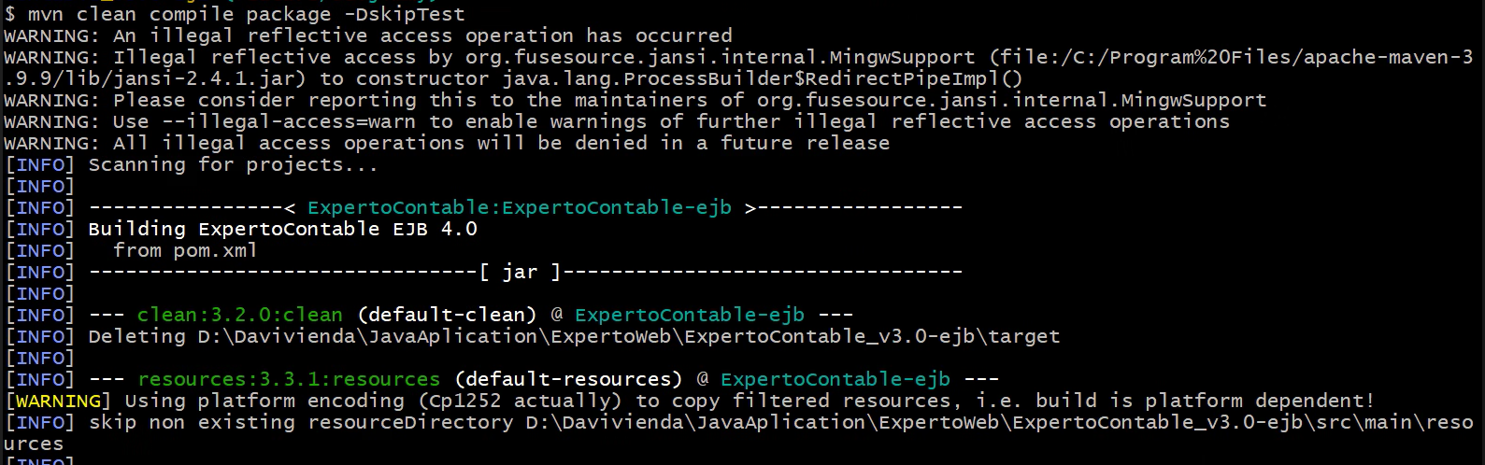

Una vez finalizado mostrará la compilación de este componente realizado con éxito.

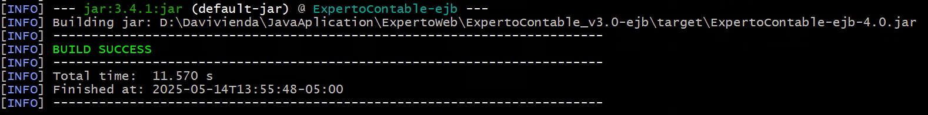

Ahora debe moverse a la carpeta experto-web que se encuentra en la raíz del proyecto y ejecutar el comando **mvn clean compile package -DskipTests -P gwt**, este comando limpia el proyecto, compila el código fuente, empaqueta el proyecto, omite las pruebas y utiliza configuraciones específicas del perfil gwt. El detalle del comando es el siguiente:

* mvn: Invoca Maven, la herramienta de gestión y construcción de proyectos en Java.
* clean: Elimina los archivos generados en compilaciones anteriores.
* compile: Compila el código fuente del proyecto.
* package: Empaqueta el proyecto en un archivo JAR o WAR.
* -DskipTests: Omite la ejecución de pruebas durante el proceso.
* -P gwt: Activa el perfil gwt, que puede contener configuraciones específicas para Google Web Toolkit (GWT).

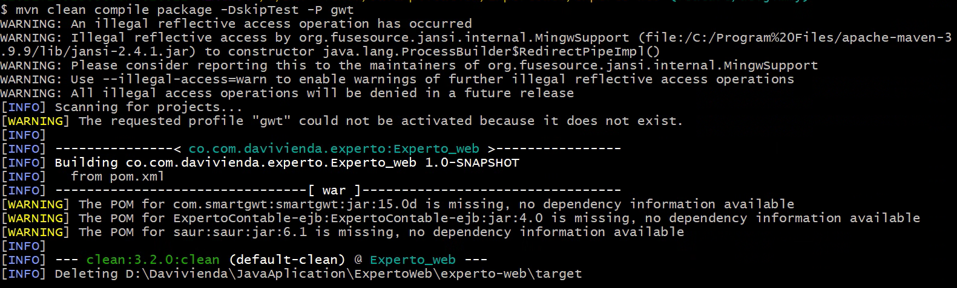

Una vez finalizado mostrará la compilación de este componente realizado con éxito.

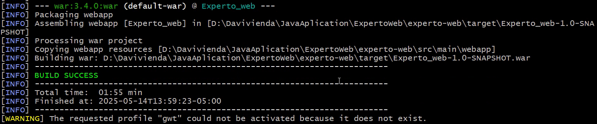

Ahora debe moverse a la carpeta raíz del proyecto y ejecutar el comando **mvn clean compile package**, este comando limpia el proyecto, compila el código fuente, empaqueta el proyecto y utiliza configuraciones específicas del perfil gwt. El detalle del comando es el siguiente:

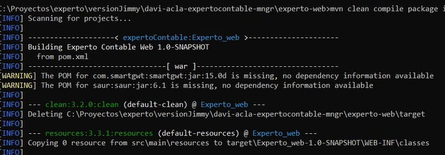

Una vez finalizado mostrará la compilación de este componente realizado con éxito.

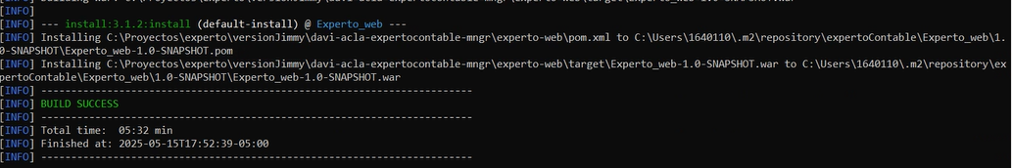

Primer paso para la instalación del aplicativo en Weblogic debe tenerse en cuenta que debe desinstalarse la versión del aplicativo actual, a continuación, se menciona los siguientes comandos para desinstalación de la versión actual:

*java -cp /u01/WLS14.1.1/middleware/wlserver/server/lib/weblogic.jar weblogic.Deployer -adminurl t3://10.229.165.5:7001 -username weblogicdeploy -password* ***tuPasswordSeguro*** *-undeploy -name* ***ApplicaciónVersion*** *-targets CLUSTER_HWEC-D*





Para la instalación en Weblogic esta debe seguirse los siguientes comandos dentro del servidor administrador

*java -cp /u01/WLS14.1.1/middleware/wlserver/server/lib/weblogic.jar weblogic.Deployer -adminurl t3://10.229.165.5:7001 -username weblogicdeploy -password* ***tuPasswordSeguro*** *-deploy -name* ***ApplicaciónWeblogic*** *-source /u01/WLS14.1.1/middleware/domains/instaladores/* ***ApplicaciónVersion*** *-targets CLUSTER_HWEC-D -upload*



***NOTA: Posterior a la instalación debe realizarse un reinicio de los manejados y así vez una limpieza de cache.***

Teniendo en cuenta los comandos previamente mencionados debe contemplarse lo siguiente:

Los comandos *-deploy -name app \ y -source /u01/WLS14.1.1/middleware/domains/instaladores/app.ear \,* la palabra “app” debe reemplazarse por el nombre del aplicativo a instalar que se encuentre creado en la consola de Weblogic (ver imagen siguiente) que sería ExpertoContable_vX.X, donde X.X será la versión del aplicativo desplegado, la versión del aplicativo cambia debido por controles de versión con áreas de código fuente e instalaciones que se realicen a lo largo del desarrollo.



|  |
| --- |
| CONFIGURACIONES DE ARCHIVO POM |

Revisar en el pom del proyecto que estén las siguientes dependencias para la compilación correcta del proyecto:

* **Librería GWT (Google Web Toolkit)**

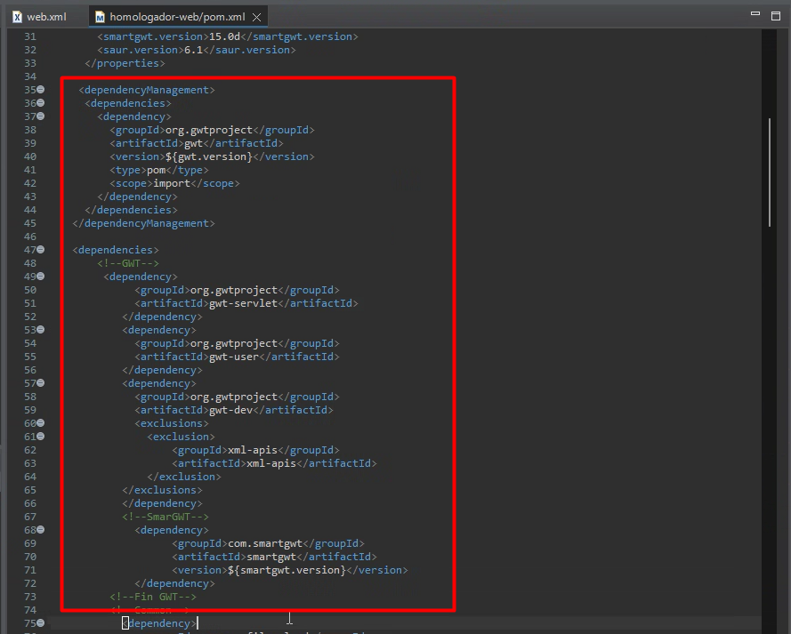

* **Librería SmartGWT (com.smartgwt)**

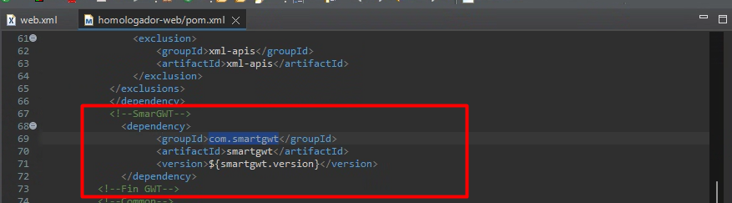

* **Librería commons-fileupload**

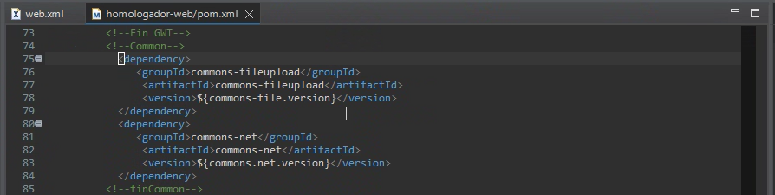

* **Librería commons-net**

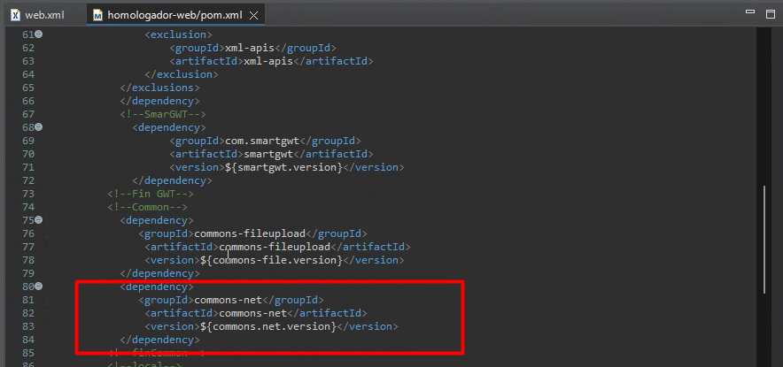

* **Componente homologador-ejb**

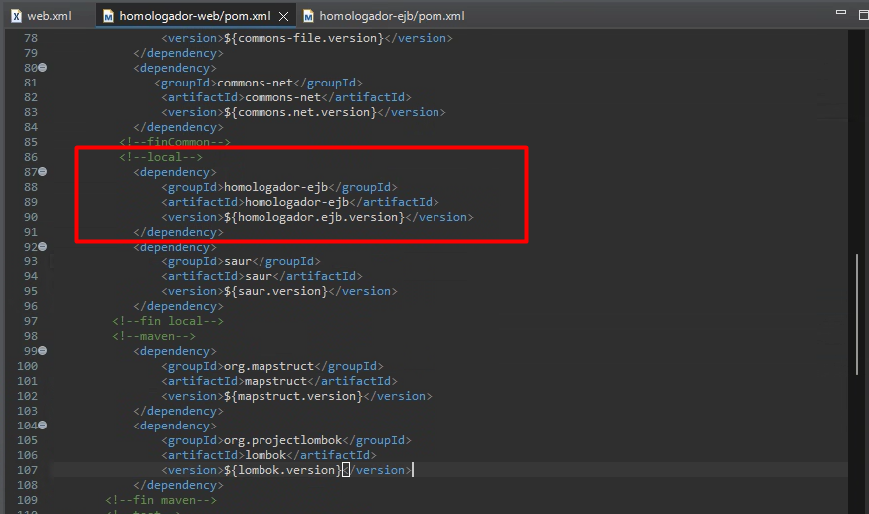

* **Componente lombok y mapstruc**

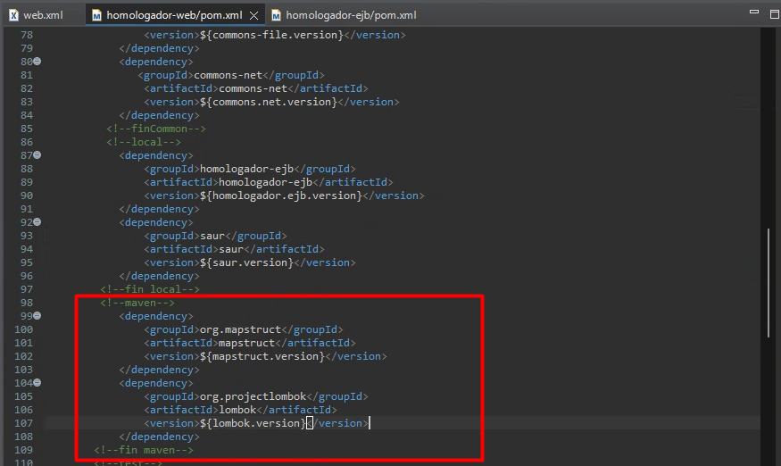

* **Component net.ltgt.gwt.maven y maven-surefire-plugin**

Estos son importantes, ya que permite la compilación del proyecto por Maven con GWT

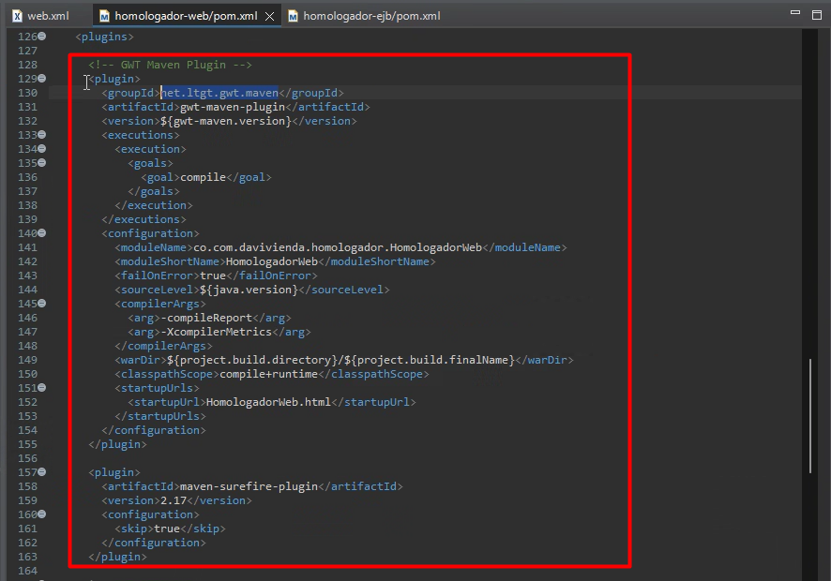

* Versiones de cada dependencia en el properties del pom

